**«Безопасное поведение на улице»**

***Уважаемые родители!***

*Воспитывайте у ребенка привычку быть внимательным на улице, осторожным и осмотрительным. Ваш ребенок уже знает определенные правила и должен их выполнять.*

* Ходить по тротуару следует с правой стороны.
* Необходимо подчиняться сигналу светофора. Нельзя переходить улицу на красный свет, даже если поблизости нет машин.
* Если там, где тебе нужно перейти улицу, нет светофора, то надо внимательно посмотреть налево и направо, чтобы убедиться, что поблизости нет транспорта, и только потом можно переходить.
* Переходить дорогу полагается только шагом.
* В транспорте нужно вести себя спокойно, разговаривать тихо, держаться за руку взрослого, чтобы не упасть.
* Нельзя высовываться из окна автобуса, высовывать в окно руки.
* Входить в транспорт и выходить из него можно, только когда он стоит.
* Нельзя кататься по проезжей части улицы на велосипеде, роликах, самокате, играть на дороге в мяч.

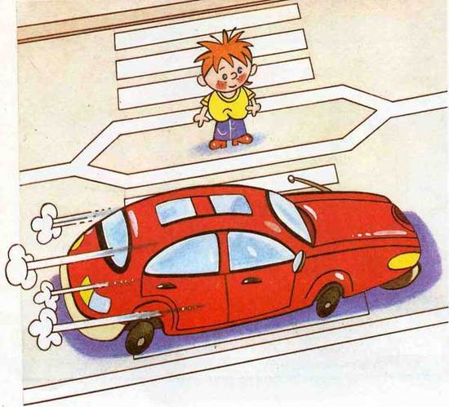

*Только ваша культура поведения, строгое выполнение правил дорожного движения, терпение и ответственность за жизнь и здоровье ребенка поможет нам вместе воспитать у него навыки и привычку безопасного поведения на улице!*

«Обучаем ребенка безопасному поведению на дороге»

*Уважаемые родители!*

*В несчастных случаях с детьми всегда виноват взрослый. Обучение детей безопасному поведению на дороге во многом зависит от вас. Приучайте ребенка к неукоснительному выполнению определенных правил. Рекомендации, предлагаемые в памятке, можно использовать ежедневно на прогулках, в т. ч. по дороге в детский сад.*

**Общие рекомендации**

Выходить из дома следует заблаговременно, так, чтобы оставался резерв времени. Ребенок должен привыкнуть ходить по дороге не спеша.

Увидев автобус на противоположной стороне улицы на остановке, не спешите, не бегите. Объясните ребенку, что это опасно.

Выходя на проезжую часть улицы, прекращайте посторонние разговоры с ребенком. Он должен привыкнуть, что при переходе надо молчать и наблюдать за движением транспорта и сигналами светофора.

Следите за тем, чтобы пересекать улицу не наискосок, а строго перпендикулярно. Ребенок должен осознать, что это делается для лучшего наблюдения за дорогой.

Там, где есть светофор, начинайте движение только по зеленому сигналу.

Переходите улицу с ребенком только по пешеходным переходам, а у перекрестков – по линии тротуаров.

Во время прогулок приучайте ребенка останавливаться, приблизившись к проезжей части дороги. Остановка позволит ему переключиться и оценить ситуацию. Это главное правило для пешехода.

Во время движения обращайте внимание детей на дорожные знаки, их название и назначение, пешеходные переходы, сигналы светофора, наличие магазинов, перекрестков, аптек, остановок маршрутного транспорта, названия улиц.

Можно нарисовать маршрут движения в детский сад или школу и на нем показать опасные участки. Затем несколько раз можно пройти по этому маршруту и указать опасные участки как на схеме, так и на дороге.

**Выход из подъезда дома**

Если у подъезда дома возможно движение транспорта, сразу обратите внимание ребенка и посмотрите вместе, нет ли его.

Если у подъезда стоит транспорт или растет дерево, закрывающее обзор, приостановитесь и выгляните, нет ли за препятствием скрытой опасности.

**Движение по тротуару**

Периодически обращайте внимание ребенка на появляющиеся вдали и проезжающие транспортные средства, особенно на те из них, которые едут с большой скоростью.

Остановитесь у стоящего транспорта и обратите внимание ребенка на то, как он закрывает обзор улицы. Можно подумать, что опасности нет, и выйти из-­за транспорта, а в это время из­-за него выедет другой транспорт. Такое наблюдение во время прогулок полезно проделать с различными предметами, закрывающими обзор улицы, – кустами, деревьями, заборами и т. д. В этом случае у детей вырабатывается важнейший для безопасности на улице рефлекс предвидения скрытой опасности.

**Переход через проезжую часть, где нет светофора**

На перекрестке научите детей замечать транспорт, готовящийся к повороту направо (прежде всего) и налево. Как правило, транспорт, поворачивающий направо, занимает крайнее правое положение и включает указатель правого поворота, а поворачивающий налево – крайнее левое положение и включает левый указатель поворота.

Наблюдая за проезжающим через переход крупным транспортом, обращайте внимание ребенка на то, что пока он не отъехал далеко, он может скрывать другой транспорт, который едет навстречу. Поэтому лучше подождать, пока такой транспорт отъедет подальше.

**Поездка на автобусе**

Подходите к двери только при полной остановке автобуса.

Приучите ребенка держаться за поручни. Уступать место пожилым людям.

К выходу надо готовиться заранее. Объясните ребенку, что водитель видит пассажиров (в зеркало) и что иногда он может не заметить пассажира и пешехода.

Выходите из автобуса, взяв ребенка на руки или впереди него. Если ребенок будет выходить первым, он может упасть или, выйдя, выбежать из­-за автобуса на проезжую часть дороги.

Постарайтесь не оказаться при выходе с ребенком из автобуса последним, лучше предупредить водителя словами или сигналом «Водитель, внимание!».

Выйдя из автобуса, на другую сторону улицы переходите только по пешеходному переходу.

***Легко ли научить ребёнка правильно вести себя на дороге?***

На первый взгляд легко. Надо только познакомить его с основными требованиями Правил дорожного движения и никаких проблем.

На самом деле очень трудно. Ведь мы, родители, каждый день на глазах родного чада нарушаем эти самые пресловутые Правила, и не задумываемся, что ставим перед ребёнком неразрешимую задачу: как правильно? Как говорят или как делают?

Когда же ребёнок попадает в дорожное происшествие, то виноваты все: водитель, детский сад, школа, Госавтоинспекция. Почему не научили, не показали, не уберегли? Забывая при этом, что в первую очередь родители своим примером должны научить и уберечь.

Если вы действительно заинтересованы в том, чтобы ваш ребёнок владел навыками безопасного поведения на дороге, то не сводите процесс обучения к пустой и бесполезной фразе: "Будь осторожен на дороге". она не объясняет ребёнку, чего собственно на дороге надо бояться. Где его может подстерегать опасность? Лучше используйте движение в детский сад и обратно для отработки навыков поведения на дороге.

Ребёнок твёрдо должен знать, что дорогу можно переходить только в установленных местах: на пешеходном переходе и на перекрёстке. Но и в данном случае никто не может гарантировать его безопасность. Поэтому, прежде чем выйти на дорогу, остановитесь  с ребёнком на расстоянии 50см – 1метра от края проезжей части, обратите его внимание. что посмотреть налево и направо надо обязательно с поворотом головы, и если с обеих сторон нет транспорта представляющего опасность, можно выйти на проезжую часть. переходить дорогу надо спокойным размеренным шагом и не в коем случае не бегом.

Большую опасность для детей представляют не регулируемые пешеходные переходы. здесь ребёнку важно убедиться, что расстояние до автомашин с обеих сторон позволит ему перейти дорогу без остановки на середине проезжей части. На регулируемом пешеходном переходе объясните ребёнку, что красный и жёлтый сигнал светофора – запрещающие. Особенно опасно выходить на дорогу при жёлтом сигнале, потому что некоторые машины завершают проезд перекрёстка и при этом увеличивают скорость. Зелёный сигнал - разрешающий, но он не гарантирует пешеходу безопасный переход, поэтому прежде чем выйти на дорогу надо посмотреть налево и направо и убедиться, что все машины остановились, опасности нет.

Часто ребята оказываются под колёсами транспорта, когда, выйдя из автобуса или троллейбуса, пытаются перейти на другую сторону дороги. Объясните ребёнку, что в данном случае опасно обходить транспортное средство как впереди, так и сзади, потому что оно большое и из-за него ничего не видно. Надо подождать пока автобус или троллейбус уедет.

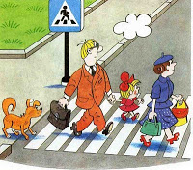Большую опасность для детей представляют предметы, загораживающие обзор (заборы, стоящие автомашины, зимой – сугробы, летом - кустарники, деревья). Лучше отойти от них подальше, и перейти дорогу, где безопасно. Если ваш ребёнок скоро идёт в первый класс, то уже сейчас неоднократно пройдите с ним маршрут от дома до школы и обратно, обращая внимание малыша не все опасности, которые могут встретиться ему в пути. Заранее оговорите, что в сложной ситуации надо обратиться к помощи взрослых. Дайте возможность ребёнку пройти этот маршрут самостоятельно, наблюдая за ним со стороны. Затем детально проанализируйте вместе с ним все его действия.

[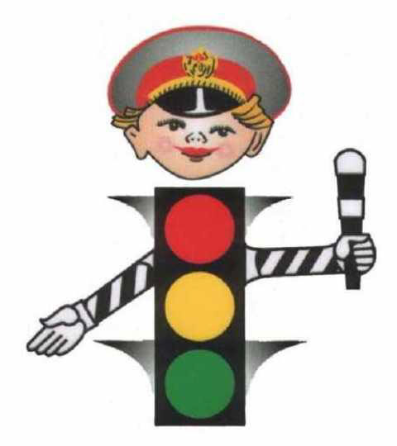](http://www.cap.ru/Home/640/svetoforik.jpg)Консультация для родителей

« О правилах Дорожного Движения»

*Легко ли научить ребёнка правильно вести себя на дороге?*

На первый взгляд легко. Надо только познакомить его с основными требованиями Правил дорожного движения и никаких проблем.

На самом деле очень трудно. Ведь мы, родители, каждый день на глазах родного чада нарушаем эти самые пресловутые Правила, и не задумываемся, что ставим перед ребёнком неразрешимую задачу: как правильно? Как говорят или как делают? Когда же ребёнок попадает в дорожное происшествие, то виноваты все: водитель, детский сад, школа, Госавтоинспекция. Почему не научили, не показали, не уберегли? Забывая при этом, что в первую очередь родители своим примером должны научить и уберечь.

Если вы действительно заинтересованы в том, чтобы ваш ребёнок владел навыками безопасного поведения на дороге, то не сводите процесс обучения к пустой и бесполезной фразе: "Будь осторожен на дороге". Она не объясняет ребёнку, чего собственно на дороге надо бояться. Где его может подстерегать опасность? Лучше используйте движение в детский сад и обратно для отработки навыков поведения на дороге.

Ребёнок твёрдо должен знать, что дорогу можно переходить только в установленных местах: на пешеходном переходе и на перекрёстке. Но и в данном случае никто не может гарантировать его безопасность. Поэтому, прежде чем выйти на дорогу, остановитесь  с ребёнком на расстоянии 50см – 1метра от края проезжей части, обратите его внимание, что посмотреть налево и направо надо обязательно с поворотом головы, и если с обеих сторон нет транспорта представляющего опасность, можно выйти на проезжую часть. переходить дорогу надо спокойным размеренным шагом и не в коем случае не бегом.

Большую опасность для детей представляют не регулируемые пешеходные переходы. здесь ребёнку важно убедиться, что расстояние до автомашин с обеих сторон позволит ему перейти дорогу без остановки на середине проезжей части. На регулируемом пешеходном переходе объясните ребёнку, что красный и жёлтый сигнал светофора – запрещающие. Особенно опасно выходить на дорогу при жёлтом сигнале, потому что некоторые машины завершают проезд перекрёстка и при этом увеличивают скорость. Зелёный сигнал - разрешающий, но он не гарантирует пешеходу безопасный переход, поэтому прежде чем выйти на дорогу надо посмотреть налево и направо и убедиться, что все машины остановились, опасности нет.

Часто ребята оказываются под колёсами транспорта, когда, выйдя из автобуса или троллейбуса, пытаются перейти на другую сторону дороги. Объясните ребёнку, что в данном случае опасно обходить транспортное средство как впереди, так и сзади, потому что оно большое и из-за него ничего не видно. Надо подождать пока автобус или троллейбус уедет.

Большую опасность для детей представляют предметы, загораживающие обзор (заборы, стоящие автомашины, зимой – сугробы, летом - кустарники, деревья). Лучше отойти от них подальше, и перейти дорогу, где безопасно.

**Памятка родителям по Правилам дорожного движения «Все начинается с малого»**

Безопасность движения на улицах города и дорогах достигается только тогда, когда соблюдаются все правила.



***Родителям необходимо знать следующее:***

1. Пешеходам разрешается ходить только по тротуару, придерживаясь правой стороны.
2. Пешеходы обязаны переходить улицу или дорогу только шагом по пешеходному переходу.
3. Прежде чем сойти на проезжую часть при двустороннем движении, необходимо убедится в полной безопасности: сначала посмотреть налево, а дойдя до середины – направо.
4. В местах перехода, где движение регулируется, переходить улицу следует только при зеленом свете светофора или разрешающем жесте регулировщика.
5. Следите за поведением детей, не позволяйте им нарушать Правила дорожного движения, а также устраивать игры на проезжей части дороги, улицы, объясните, чем может закончиться.
6. Не разрешайте детям кататься на велосипедах по проезжей части.
7. Переходя улицу, не отпускайте руку ребенка, идущего с вами, не оставляйте детей на улице без присмотра.
8. Родители не должны пропускать ни одного случая нарушения правил детьми, своими или чужими.
9. Родители в обязательном порядке должны сами приводить детей в группу и забирать их домой. Очень опасно доверять уводить ребенка из сада ученику начальных классов. Он сам еще не твердо знает Правила дорожного движения, может заиграться на дороге или растеряться в сложной ситуации.
10. Родители должны знать о порядке перевозки детей в машинах, автобусах, на велосипедах, санках, в колясках в разное время года, при различной погоде. Особенно в непогоду родители должны быть внимательны: не торопится, не закрываться зонтиком при переходе улицы.
11. Родитель должны хорошо знать место расположения дошкольного учреждения относительно городских магистралей, улиц, переулков, наиболее опасные места. Важно, чтобы родители, ведя ребенка за руку, учили его азбуке передвижения по улицам и дорогам.



1. Родители должны стать первыми помощниками воспитателя в таком важном детей, от которого зависит жизнь и здоровье детей.

**Будьте для них примером в соблюдении Правил дорожного движения.**